济南公共资源电子交易系统

产权交易招标人（代理）操作手册

2025年12月

产权交易电子交易系统

登录系统
前提条件：无
基本功能：登录招标人业务系统
操作步骤：
- 打开系统首页，如下图：
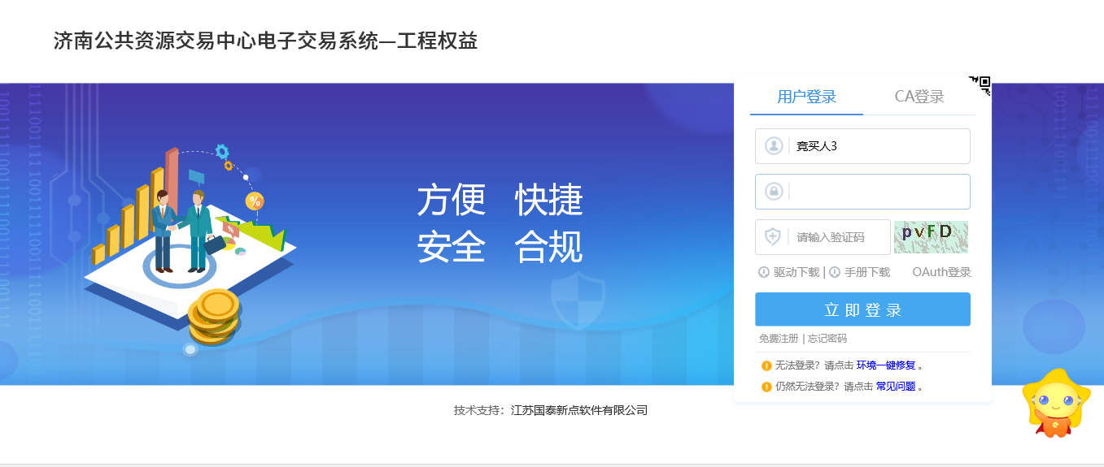
2、使用交易平台提供的登录账号和密码可以登录系统。如下图：
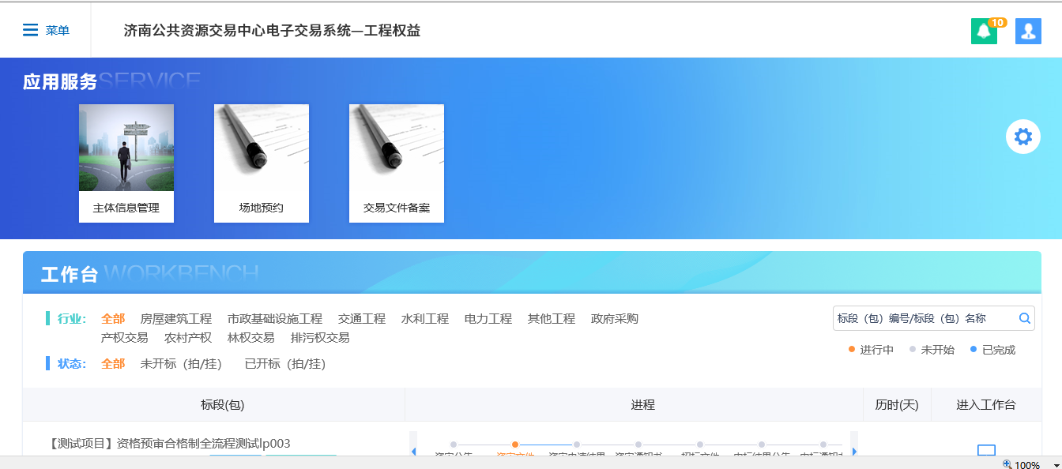

1.2进场登记
前提条件：无
基本功能：登记项目进场信息，登记业主信息
操作步骤：
1、代理进入交易平台，点击“进场登记”，如下图：
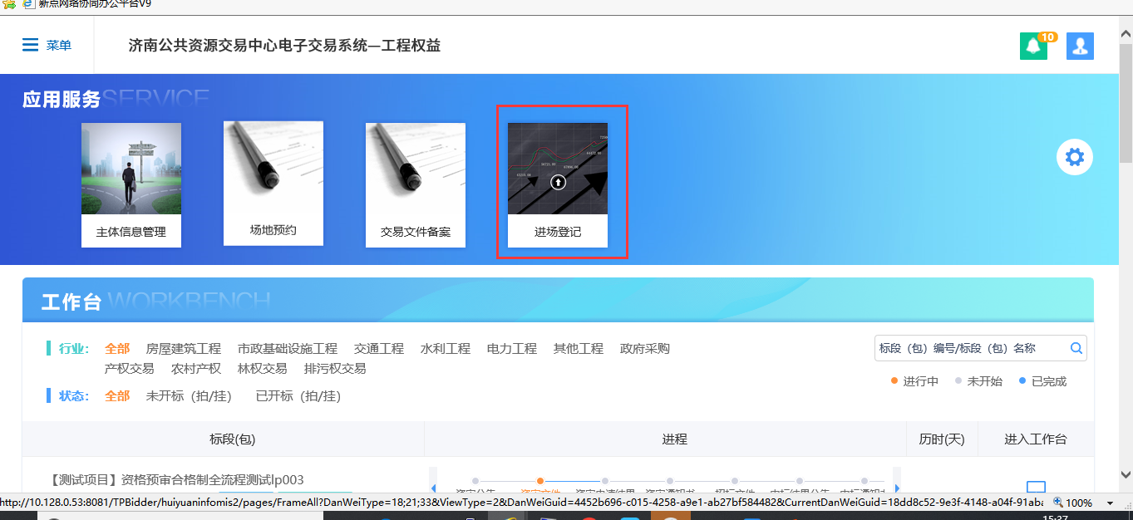
- 进入产权交易流程页面，录入进场登记信息
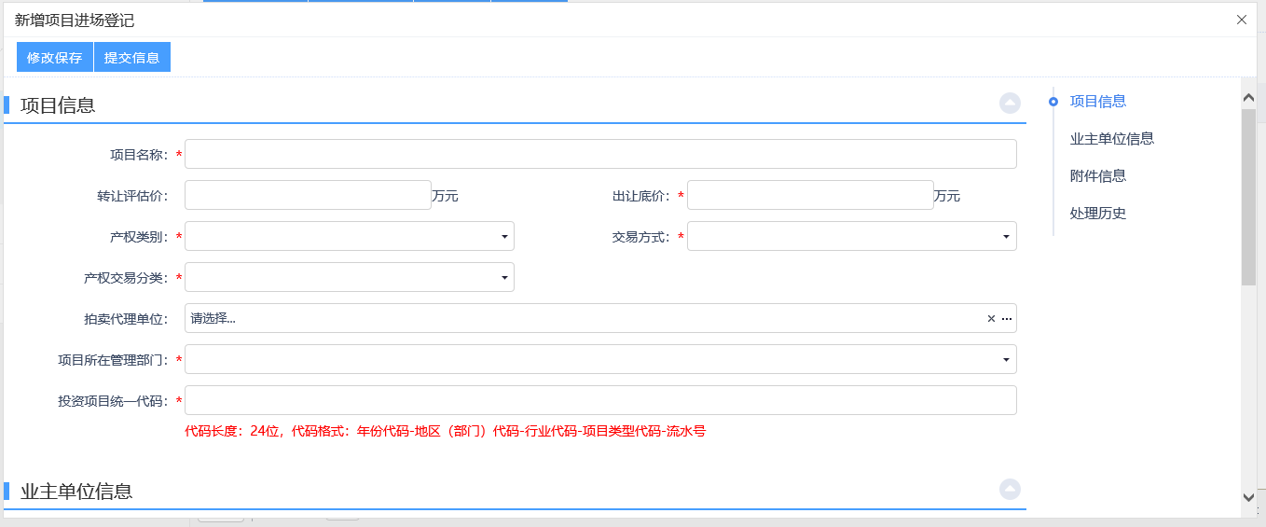

1.3 标的划分
前提条件：进场登记
基本功能：登记项目进场信息，登记业主信息
操作步骤：
- 点击标的划分，新增标的划分，可以将登记的转让信息进行划分
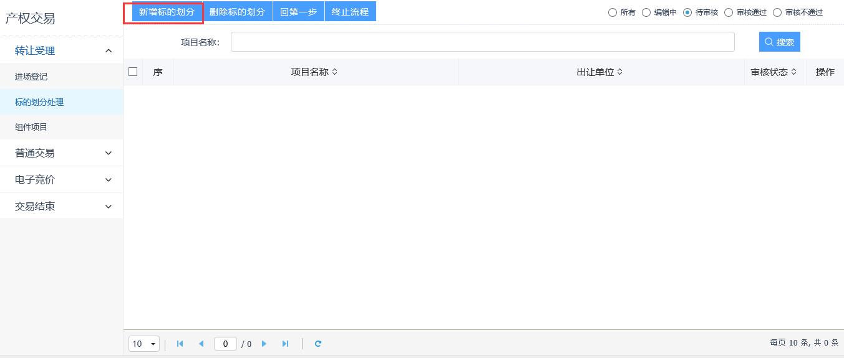
点击新增标的
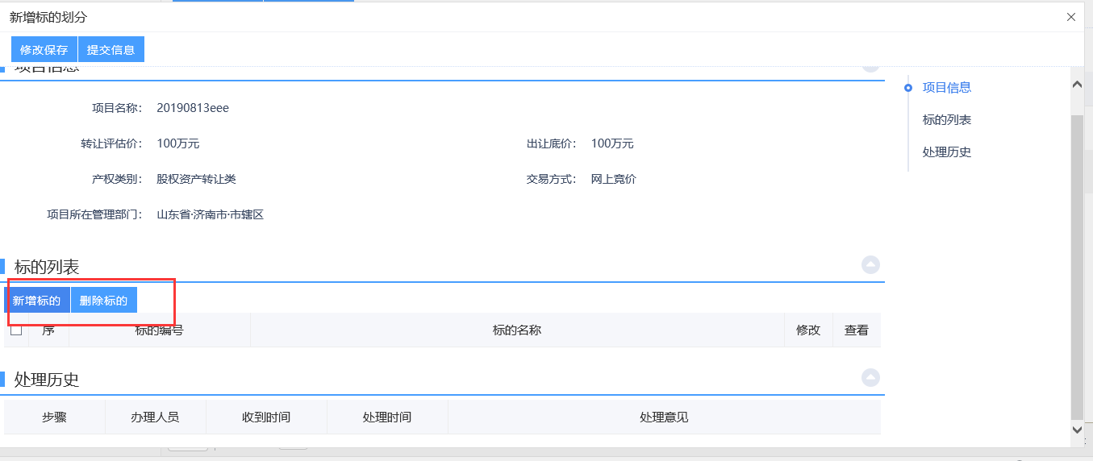
在新增标的页面录入标的信息
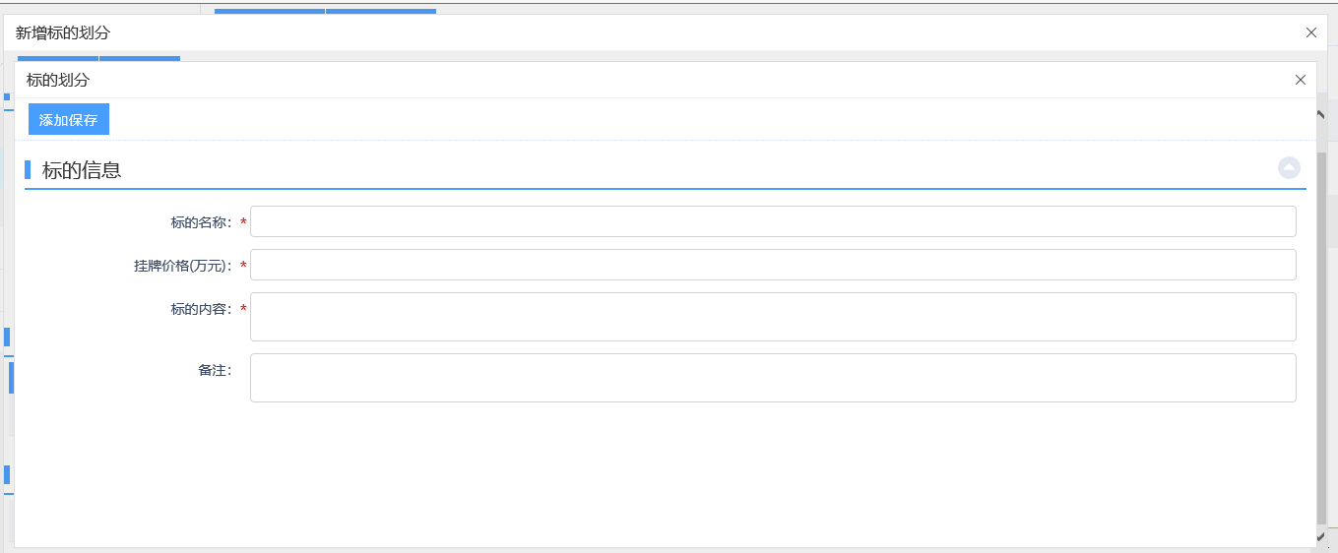

1.4 组建项目
前提条件：标的划分
基本功能：将不同标的组建在一起
操作步骤：
- 点击新增项目组建，可以挑选不同的标的，进行项目组建
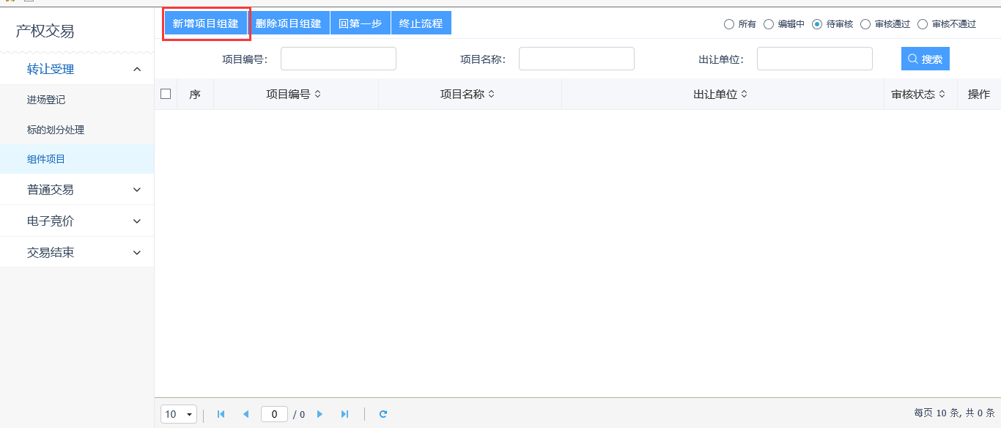
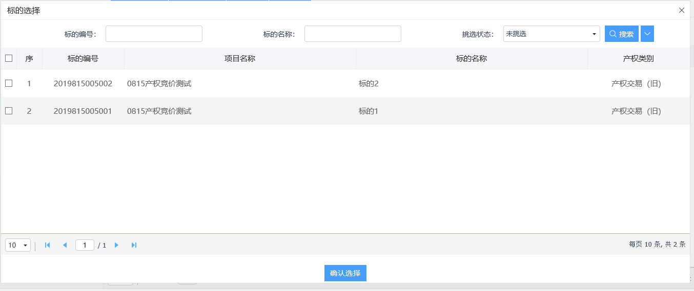

1.5 交易公告备案
前提条件：标的划分
基本功能：用于发布交易公告
操作步骤：
- 点击交易公告备案，新增交易公告
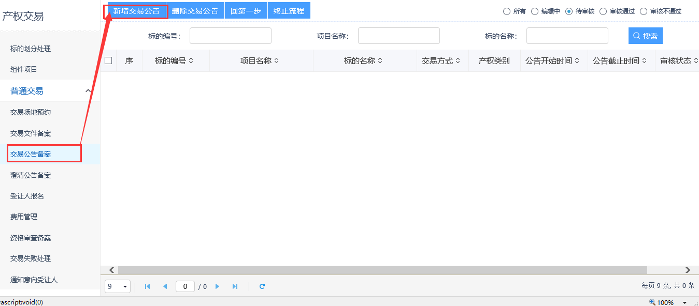
- 挑选到需要发布公告的标的，进入公告填写页面，可以填写公告开始和截止时间，保证金缴纳时间，以及公告内容等信息，发布公告后，竞买人可以进行报名。
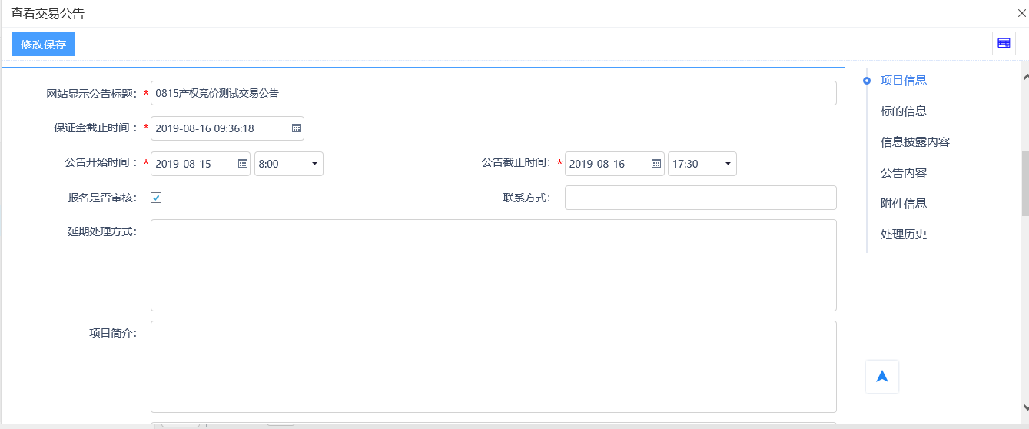

1.6 澄清公告备案
前提条件：交易公告备案
基本功能：用于发布变更公告
操作步骤：
1、操作步骤同交易公告
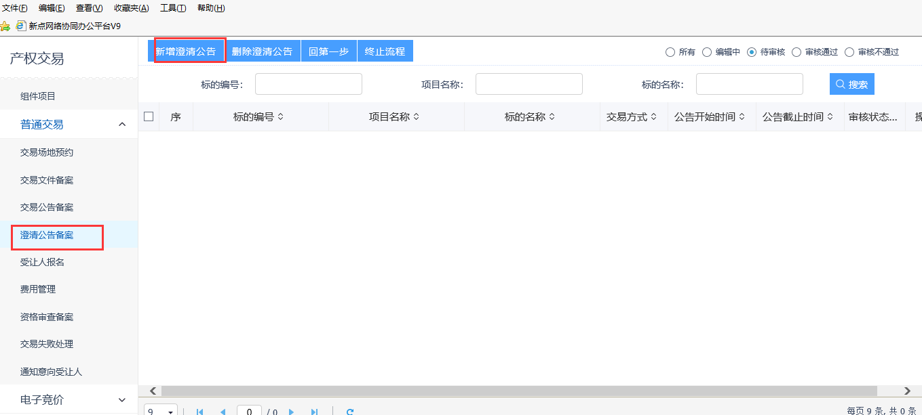

1.7 受让人报名备案
前提条件：交易公告备案
基本功能：用于审查竞买人的资格
操作步骤：
- 点击受让人报名，选择具体的标的，进入受让人资格审查页面
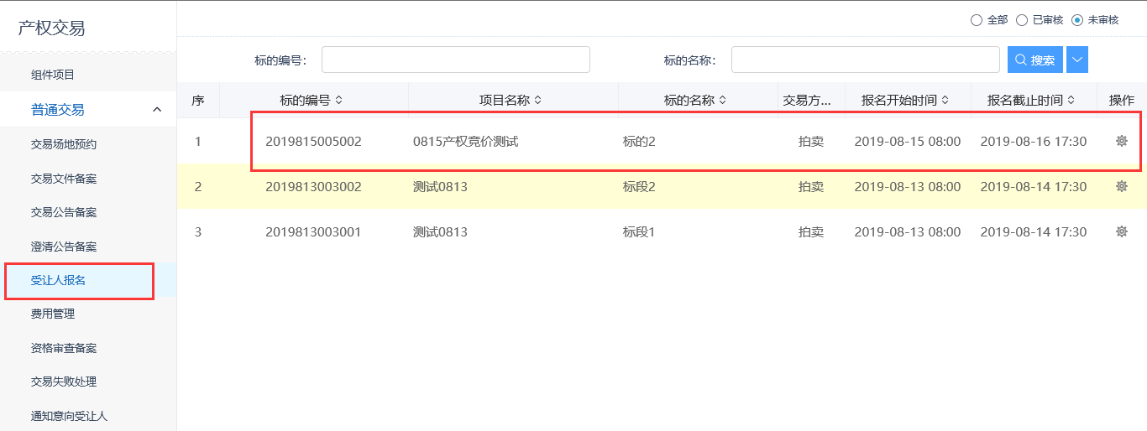
进入资格审查页面
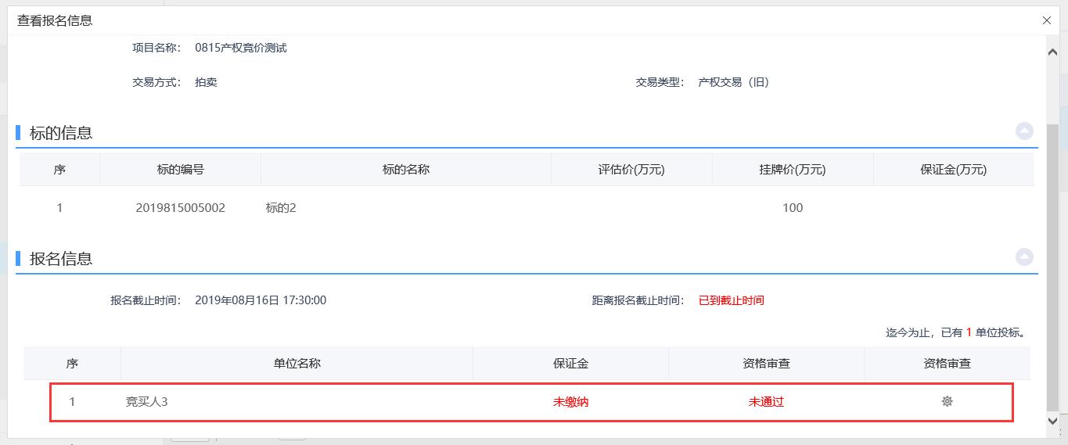
- 点击具体受让人后面的按钮，可以看到受让人的详细报名情况，当资格审查不通过时，可以填写审查不通过原因。
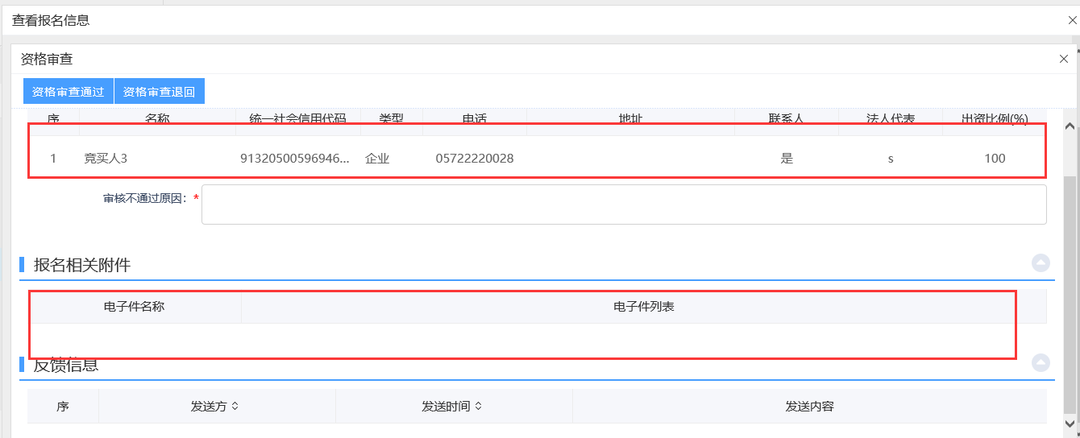

1.8 竞价规则设置
前提条件：交易公告备案
基本功能：用于设置竞价规则
操作步骤：
- 点击新增竞价规则，进入竞价规则设置页面，可以设置各种竞价方式，竞价时间，报价幅度等。
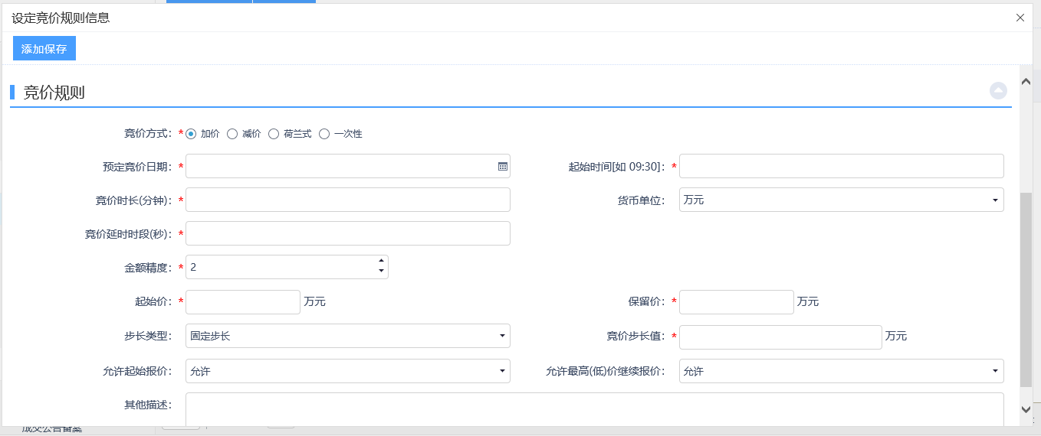

1.9 竞价控制
前提条件：无
基本功能：用于控制竞价过程，可以暂停竞价
操作步骤：
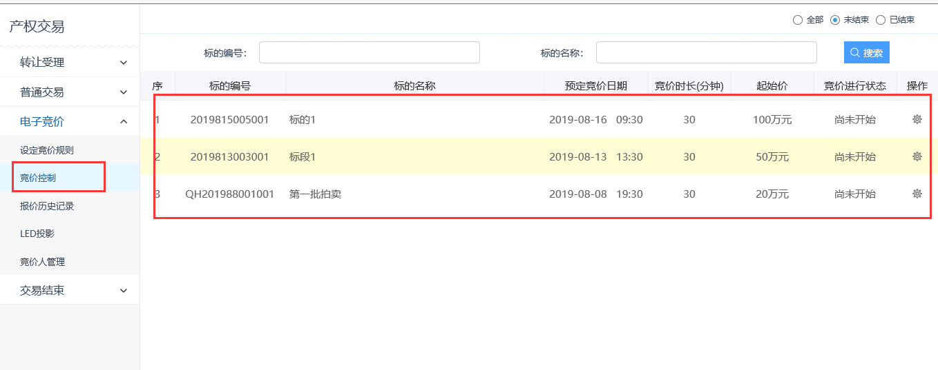

1.10 报价记录
前提条件：无
基本功能：用于查看报价记录
操作步骤：
- 点击报价历史记录，进入标的list页面，选择需要查看的标的
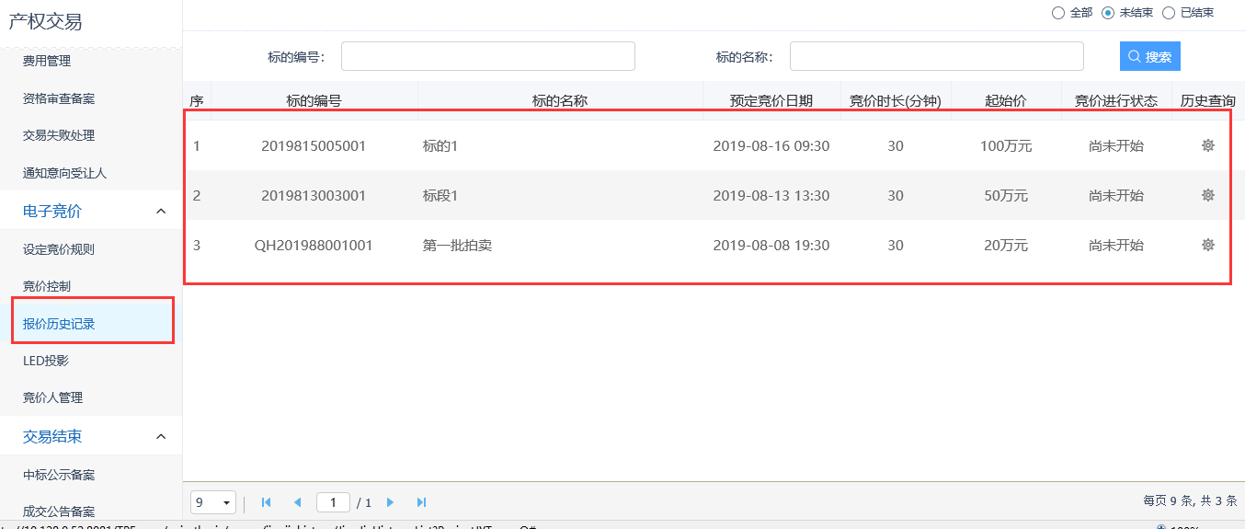
- 点击查看，进入历史记录查看页面
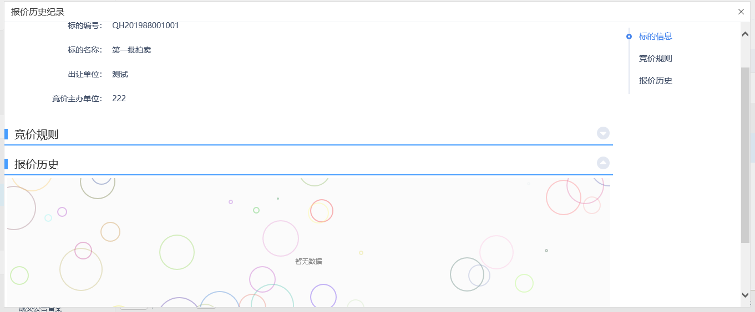

1.11 中标公示备案
前提条件：无
基本功能：用于公布预成交公示
操作步骤：操作通交易公告

1.12 成交公告备案
前提条件：无
基本功能：用于发布成交结果
操作步骤：操作同交易公告

